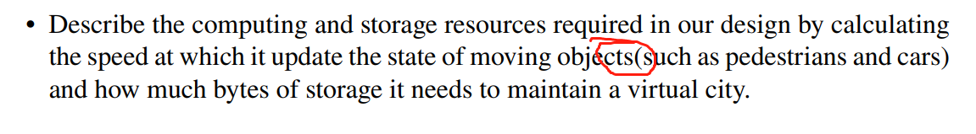

缺空格（Page 4）



Page 6

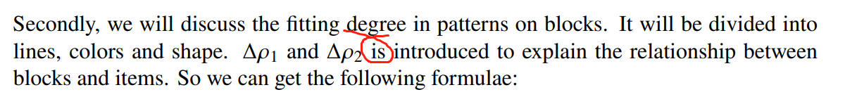

Pdf Page 8/论文Page 5

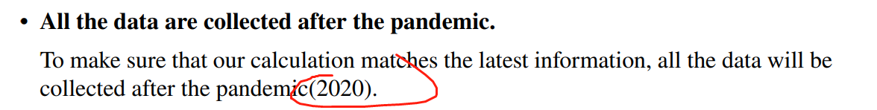

缺空格 pdf Page 11/论文Page 8



缺空格 pdf Page 12/论文Page 9

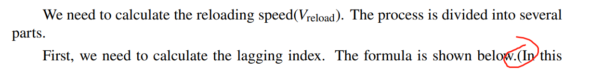

同上

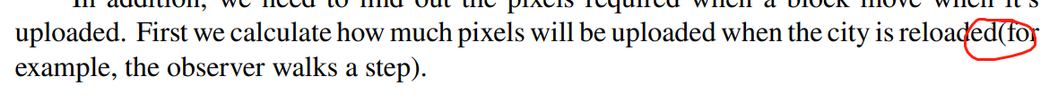

缺空格 pdf Page 13/论文Page 10

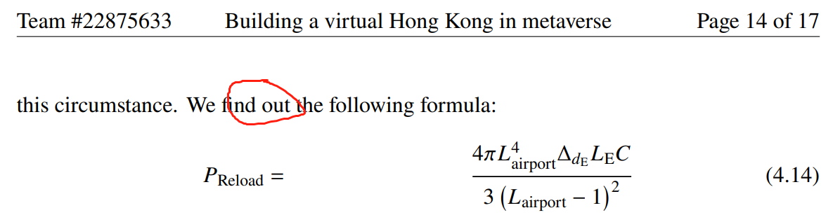

逻辑不严谨，需要增加解释部分



建议删除（并没有因果逻辑）+find out逻辑不严谨，需要增加解释部分

pdf Page17/论文Page 14

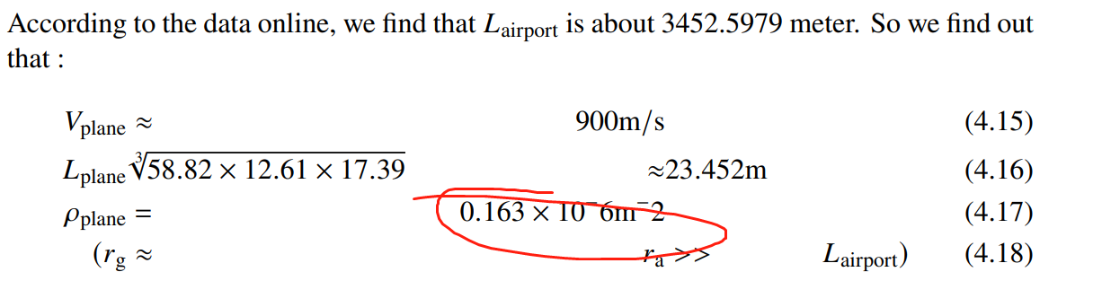

没打上标 pdf Page 17/论文Page 14

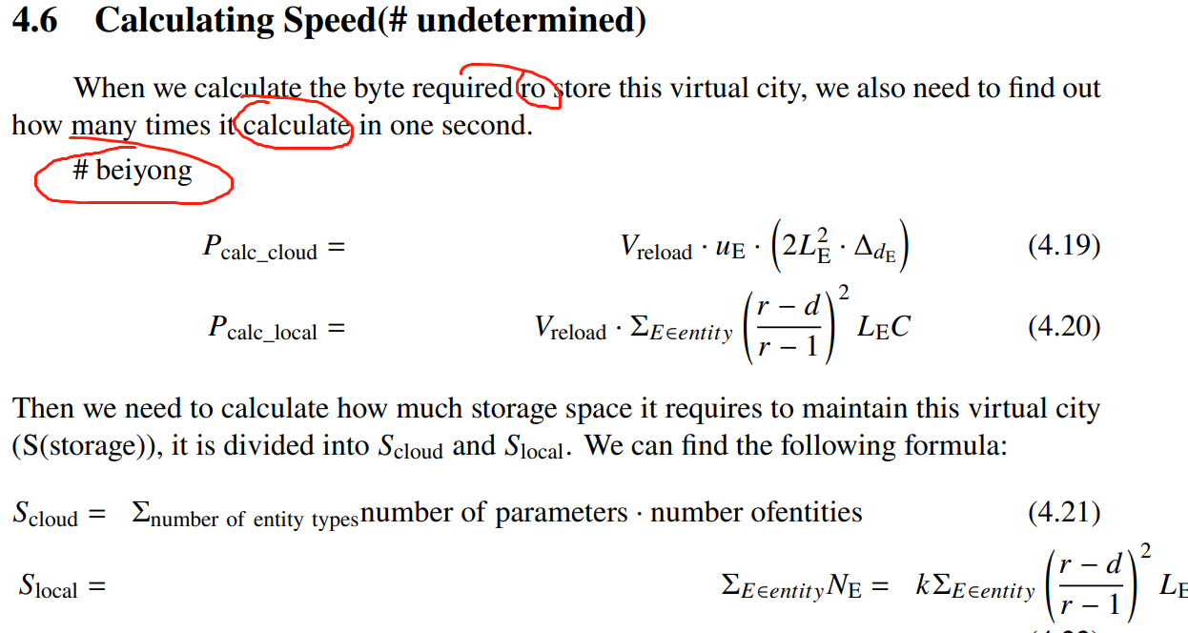

单词打错&语病&诡异的东西&两处公式的由来需要加解释部分&最下面的式子排版令人不适 pdf Page 18/论文Page 15

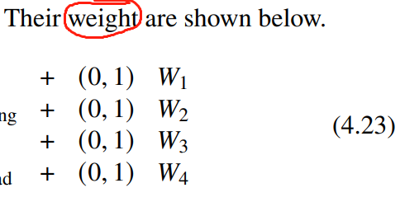

单复数问题 pdf Page 18/论文Page 15

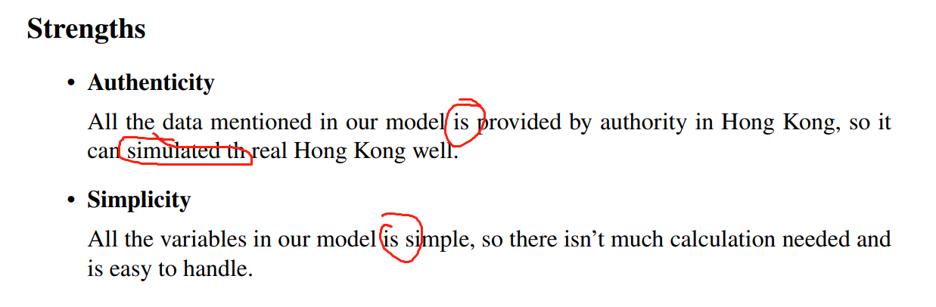

单复数问题&单词打错&时态问题 pdf Page 18/论文Page 15

另外：所有计算过程建议直接用图片。